Szanowni Rodzice!

W tych trudnych dla nas wszystkich dniach,przesyłam propozycję wiosennej zabawy plastycznej, którą z łatwością możecie wykonać w domu razem z dziećmi. Nie jest to oczywiście obowiązkowe, ale to dobry pomysł na kreatywne spędzenie czasu z dzieckiem.
Serdecznie pozdrawiam i życzę dobrego dnia!

Temat: Krokusy” – praca plastyczna.

1.Słuchanie i rozwiązywanie zagadek o kwiatach zwiastujących wiosnę.
Jaki to kwiatek? Co to za kwiaty?
Przez śnieg się ostrożnie przebija, Żółte, białe, fioletowe,
Ma liście zielone, wychodzą spod śniegu
A dzwonki białe jak zima. Te kwiaty marcowe.
(przebiśnieg) (krokusy)
2. Ilustracje przedstawiające kwiaty ( krokusy i przebiśniegi).
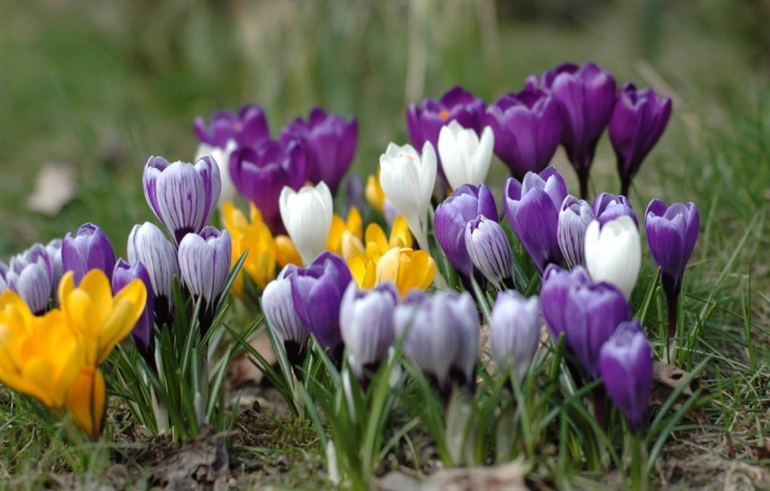
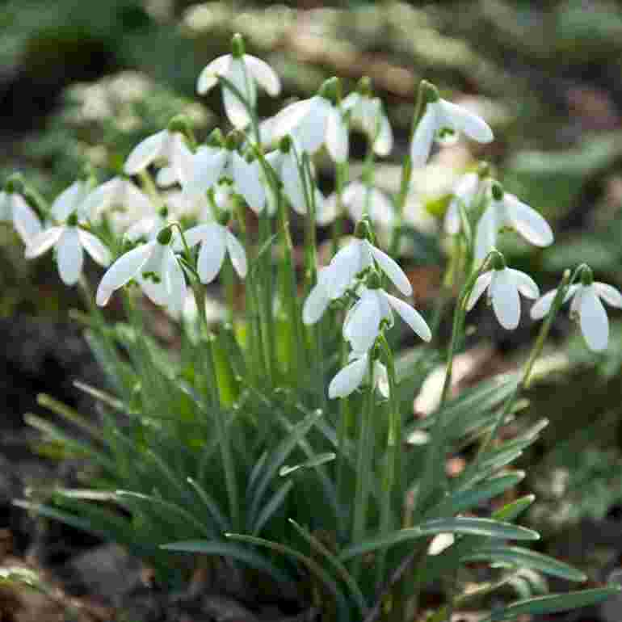
3.Obrazek z krokusemwykonanym z rolki po papierze toaletowym.
Materiały i przybory:
- przykrywka z plastikowego pojemnika po serku
- plastelina
- farby, pędzel, podkładka
- rolka po papierze toaletowym
- nożyczki
- zszywacz
a) Rolkę po papierze toaletowym spłaszczamy i przecinamy na 6, mniej więcej równych części.
b) Trzy kółeczka malujemy na fioletowo a jedno na zielono. Pozostawiamy do wyschnięcia.
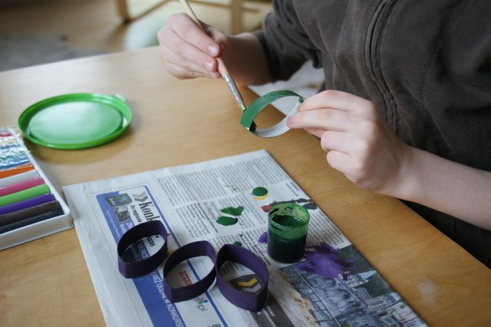
c) Fioletowe kółeczka spłaszczamy, łączymy ze sobą na dole i łączymy przy pomocy zszywacza biurowego.
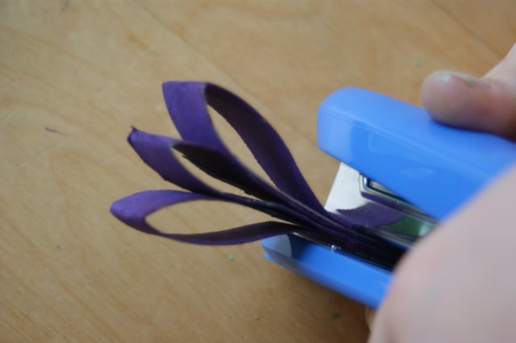
d) Zielone kółeczko spłaszczamy i zginamy lekko na środku aby wyglądało jak dwa listki.
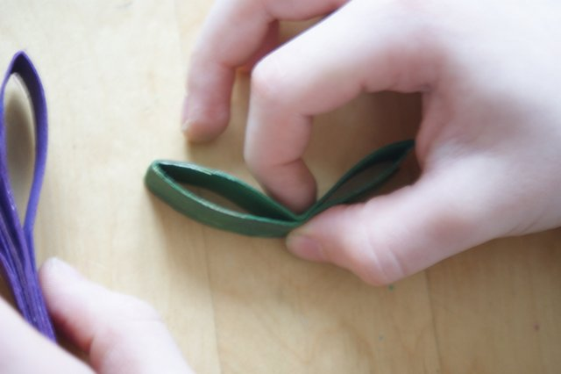
e) Przykrywkę z opakowania po serku wypełniamy zieloną plasteliną lub ciastoliną.
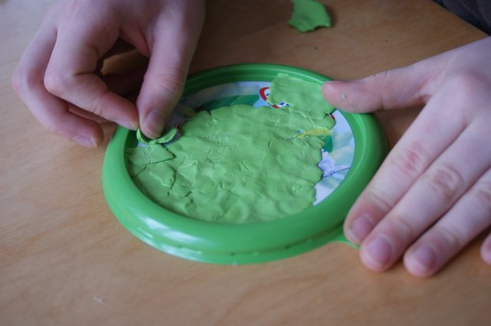
f)Wciskamy krokusa w plastelinę a pod spodem mocujemy listki. Obrazek jest gotowy.
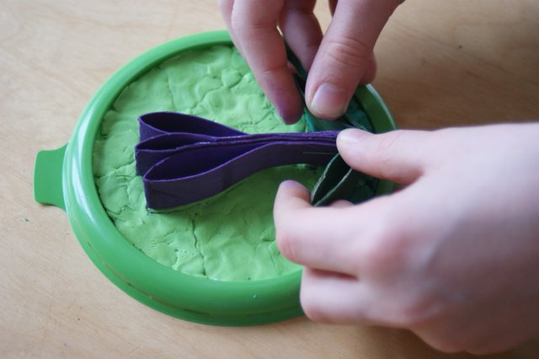
Można również po prostu skleić górę kwiatka z łodyżką i przykleić na tekturowej podstawce- wtedy nasz krokusbędzie stał jak prawdziwy kwiatek.
